3.2.3. Limpeza Urbana (LU) – Varrição, Poda e Capina
O serviço de varrição no Município de São João da Boa Vista é efetuado pela empresa FORTRESS ASSESSORIA E SERVIÇOS LTDA, através de contrato de prestação de serviço de limpeza pública das vias e logradouros públicos da zona urbana, que engloba o serviço de coleta dos resíduos domésticos. O serviço é realizado diariamente no centro da cidade e em dias alternados nos bairros, com equipe de 40 varredores e um caminhão-carroceria.
O serviço de poda e capina é realizado por funcionários da Prefeitura através de uma equipe de 15 funcionários. A prefeitura possui em seu pátio equipamentos apropriados para esses serviços, como tratores, caminhões, roçadeiras mecânicas e manuais, e demais ferramentas como machados, foices e moto-serra.
Segundo informação da Prefeitura Municipal esses serviços produzem cerca de 2815 viagens por ano em caminhões coletores de poda e varrição com carga média 1,1 tonelada/caminhão, o que resulta cerca de 3.100 ton./ano. Este material é disposto junto ao aterro sanitário, porém em área separada, reservada somente para material de poda, varrição e capina. Um dos caminhões possui um triturador de galhos e o material triturado é encaminhado para o viveiro municipal. O material vendável proveniente das podas e cortes é destinado à Associação de Educação do Homem de Amanhã, conforme Lei Municipal 970 de 09 de dezembro de 2002, art. 28.

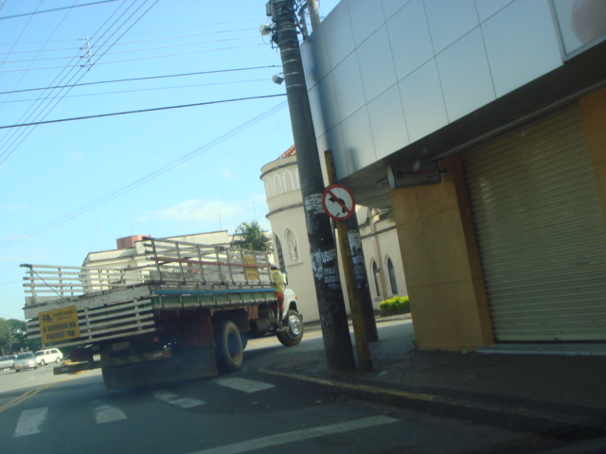
Foto 13 - Caminhão de Coleta de Varrição

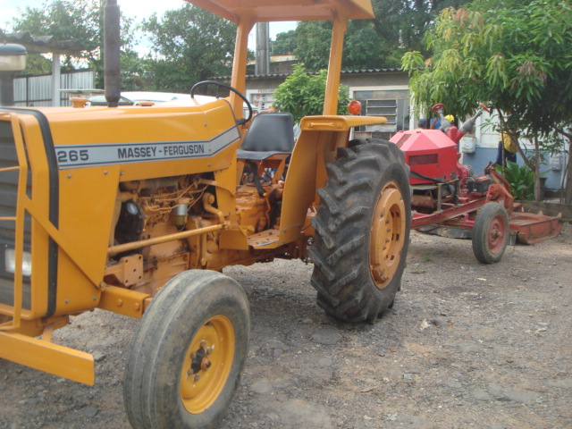
Foto 14 – Trator com Roçadeira

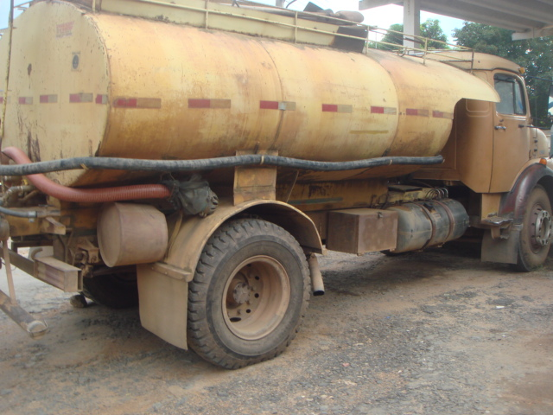
Foto 15 – Caminhão Pipa para lavagens de Ruas

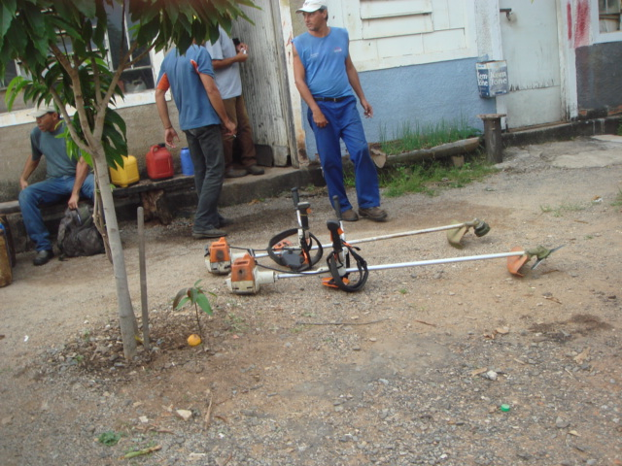
Foto 16 – Roçadeiras Manuais

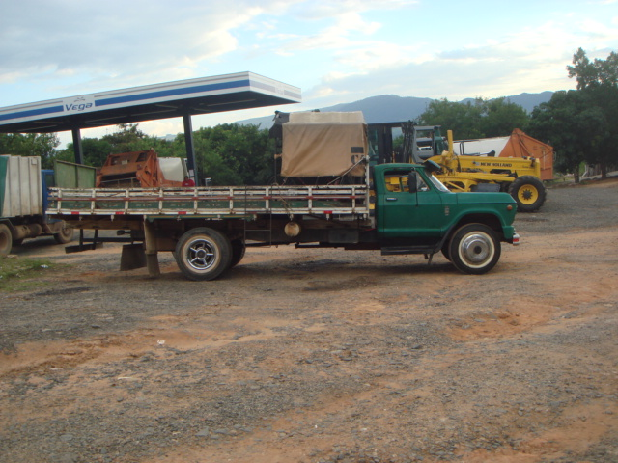
Foto 17 – Caminhão utilizado para coleta de Resíduo de Poda

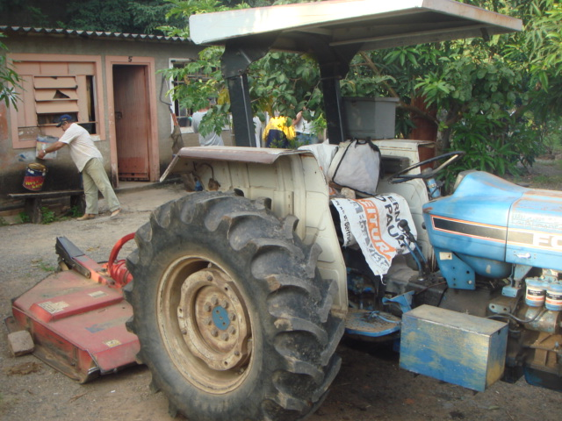
Foto 18 – Trator com Roçadeira

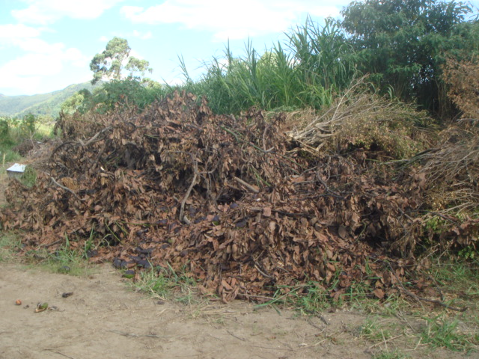
Foto 19 – Vista da Disposição do Resíduo de Poda

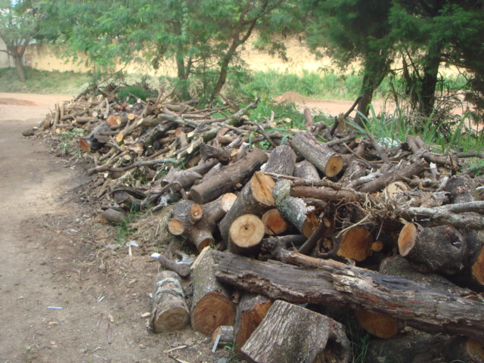
Foto 20 – Lenha Gerada no Serviço de Poda

3.2.4. Resíduo da Construção Civil (RCC)
No município de São João da Boa Vista o serviço de coleta de Resíduo da Construção Civil é realizado por empresas privadas, devidamente cadastradas na Prefeitura, que realizam esses serviços através de caminhões com caçambas. Existem na cidade atualmente 05 empresas que prestam este tipo de serviço. Estima-se que sejam geradas cerca de 2.522 caçambas/ano com carga média de 7,15 ton./caçamba, resultando em cerca e 18000 ton./ano de RCC.
O material recolhido é destinado ao aterro sanitário e disposto em local próprio, separado dos Resíduos Sólidos Domésticos. Atualmente a Prefeitura Municipal não impõe nenhuma taxa para a disposição desses resíduos.

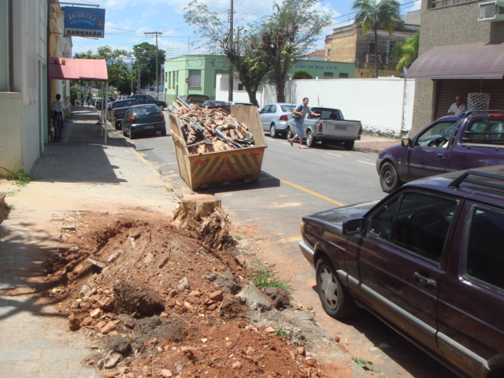
Foto 21 – Vista de Caçamba de RCC

3.2.5. Resíduos Sólidos de Serviços de Saúde (RSSS)
A Prefeitura Municipal de São João da Boa Vista firmou contrato com a empresa Sterlix Ambiental Tratamento de Resíduos Ltda para recolhimento diário dos Resíduos Sólidos de Serviços de Saúde dos pequenos geradores como postos de saúde, clínicas e farmácias. A empresa contratada se encarrega da coleta, do transporte, do tratamento e da disposição final, em sua unidade licenciada no Município de Mogi Mirim. Nesta unidade os resíduos são tratados através de equipamento de desinfecção por autoclave e posterior encaminhamento ao aterro sanitário. A Sterlix Ambiental Tratamento de Resíduos Ltda também faz, diariamente, a coleta, o transporte, o tratamento e a disposição final dos resíduos dos grandes geradores, isto é, do hospital da UNIMED e da Santa Casa.
O volume médio mensal gerado é de cerca de 8,0 ton., já incluso o volume do Município de Águas da Prata, que também é recolhido pela Prefeitura de São João da Boa Vista.

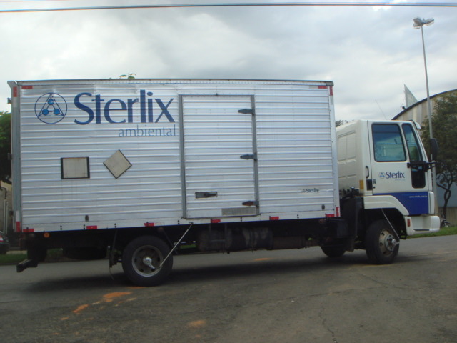
Foto 23 – Caminhão utilizado no transporte de Resíduo RSSS

3.2.6. Resíduos Industriais Diversos (Classe I, II e Inerte)
Na legislação existente a responsabilidade pelo manejo dos resíduos industriais é dos geradores, que entre outros procedimentos devem fazer sua classificação e destinação final. A fiscalização sobre este tipo de resíduo é de responsabilidade do Governo do Estado de São Paulo, através da Companhia de Tecnologia e Saneamento Ambiental de São Paulo – CETESB.
Segundo informações da CETESB os resíduos industriais classe I e Classe II A, gerados no município, são atualmente encaminhados para tratamento em unidades licenciadas fora do Município de São João da Boa Vista.
Os resíduos inertes são retirados por empresas de caçamba local e dispostos no aterro municipal. Os resíduos provenientes de cozinha, refeitórios, escritórios e banheiros são coletados pelo serviço municipal e encaminhados para o aterro sanitário.
Através de consulta à CETESB não se obteve informações sobre o volume gerado pelas indústrias dos resíduos classificados como classe I e Classe IIA, que atualmente são destinados a unidades de tratamento fora do município.

3.2.7. Resíduos Especiais (RSE)
Dentre os resíduos sólidos gerados pela população dos municípios, encontram-se alguns que são considerados especiais, pois possuem características potenciais de periculosidade, conforme legislação específica, e que devem ser coletados, dispostos ou tratados de forma diferenciada. Nesta categoria incluem-se os resíduos de pilhas e baterias, pneus, lâmpadas fluorescentes, embalagens de agrotóxico, entre outros.
No município de São João da Boa Vista os resíduos provenientes de embalagem de agrotóxico, gerados principalmente na área rural, são destinados a um ECOPONTO de recebimento de embalagens vazias, constituído de um galpão de cerca de. 200,00 m², localizado em área cedida em comodato pela Prefeitura Municipal. Esta unidade foi organizada e é mantida pela ASSEMA (Associação Pró - Meio Ambiente Serra da Mantiqueira), que reúne os revendedores de agrotóxico do município. A Assema gerencia o recebimento das embalagens de agrotóxicos comercializados no Município e os envia para reciclagem no INPEV (Instituto Nacional de Processamento de Embalagens Vazias).

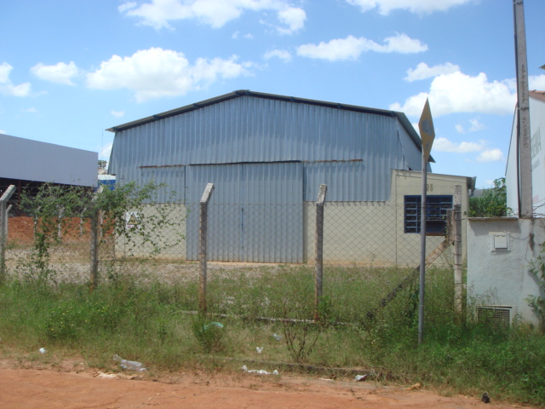
Foto 24 – Galpão da ASSEMA para Embalagens de Agrotóxicos

Para os resíduos de pneus, o município conta com o serviço de empresa privada que efetua a retirada de pneus nos pontos de comercialização e conserto desses produtos, e faz seu armazenamento em um galpão localizado na esquina da Rua Cláudio Peregrino dos Reis, com a Rua Serafim José Ferreira, no bairro Jardim Industrial, para posterior destinação final.
Esta empresa mantém convênio com 09 fabricantes de pneus para coleta desse resíduo na região.
Quanto aos demais resíduos especiais não existe um sistema diferenciado de coleta implantado pelo município.

4. ANÁLISE E CONSIDERAÇÕES SOBRE OS SISTEMAS EXISTENTES

4.1. Resíduos Sólidos Domésticos (RSD)

4.1.1. Coleta
O acondicionamento dos resíduos domésticos no município de São João da Boa Vista é feito em sacos plásticos não padronizados, e fora de norma, que às vezes compromete a qualidade da coleta pelo rompimento das embalagens. No entanto não se constata maiores transtornos neste quesito, podendo ser considerado aceitável. A população não tem conhecimento da importância do adequado acondicionamento e dos problemas que poderão ser gerados pelo inadequado acondicionamento.
A coleta de resíduo domiciliar, efetuada com equipamentos da Prefeitura e mão de obra terceirizada, vem atendendo a população de forma satisfatória, considerando os aspectos de cobertura, regularidade e freqüência, abrangendo toda área urbana e algumas habitações da zona rural, não se verificando acúmulos de resíduos por falta de coleta na área urbana.
O sistema existente conta com veículos de coleta e transporte dos tipos compactadores, devidamente sinalizados. O município conta com infra-estrutura com garagem e oficina para manutenção e dispõe de veículo de coleta de reserva, podendo ser considerado adequado.
O serviço de ouvidoria - 156 em São João da Boa Vista - tem constatado algumas reclamações da população relativas à operacionalidade do sistema de coleta, que dizem respeito ao horário da coleta e sua freqüência, o que tem sido sanado pela Prefeitura.
O sistema de coleta existente no município de São João da Boa Vista opera no limite de sua capacidade com atendimento dentro do padrão de qualidade aceitável, necessitando, no entanto, um novo planejamento que contemple uma nova logística de roteiros e freqüências com vistas à sua adequação na melhoria de qualidade e na universalização do atendimento com inclusão das populações rurais, e no atendimento das demandas futuras.

4.1.2. Disposição final
O aterro sanitário atual encontra-se com sua vida útil esgotada e vem operando além da sua capacidade, necessitando de encerramento e de definição de uma nova área para disposição de resíduos sólidos.
Segundo o Inventário Estadual de Resíduos Sólidos Domiciliares da CETESB, no ano 2009 o aterro sanitário foi enquadrado em condições controladas como IQR – Índice de Qualidade de Aterro de Resíduos de 7,0.
A Prefeitura Municipal já contratou um plano de encerramento do aterro sanitário, atualmente em fase de conclusão, que deverá ser implementado assim que seja licenciada uma nova área para disposição de resíduos sólidos.

4.2. Resíduos Recicláveis – Coleta Seletiva (CS)
O Programa de Coleta Seletiva opera atualmente sem uma coordenação centralizada que permita estabelecer uma freqüência e regularidade na coleta dos materiais recicláveis, segregados pela população. A cooperativa de catadores atende alguns bairros da cidade, enquanto os catadores autônomos atendem, a princípio, todos os bairros, gerando conflito de interesses, desestimulando os cooperados que atualmente operam abaixo da capacidade prevista. A falta de regularidade da coleta faz com que os resíduos fiquem expostos por vários dias, causando insatisfações.
A Prefeitura Municipal através do Departamento do Meio Ambiente, Agricultura e Abastecimento, a quem cumpre a organização e acompanhamento do manejo dos resíduos recicláveis, tem sua atuação atualmente focada na cooperativa, com apoio estratégico e financeiro para melhorar o faturamento dos cooperados. Isto, porém, não está sendo suficiente para melhorar o sistema que tem apresentado várias dificuldades operacionais e financeiras, de difícil ajuste. O Departamento municipal instituiu uma nova estrutura que está atualmente em fase de implantação, que contém uma secção de reciclagem que deverá organizar a gestão destes resíduos.
A unidade de reciclagem existente possui capacidade e equipamentos adequados para atendimento da demanda atual e futura, necessitando melhorias na sua operação, como o uso de EPI´s dos cooperados, adequado armazenamento dos produtos recicláveis e melhoria nas condições de limpeza.
Verificou-se, também, a necessidade de implementação de um planejamento mais eficaz na coleta dos resíduos, bem como no seu processamento, de forma a tornar mais confiável o sistema de coleta seletiva e a manutenção do engajamento da população na separação dos resíduos, ação de fundamental importância na minimização dos resíduos sólidos urbanos.

4.3. Limpeza Urbana (LU) – Varrição, Poda e Capina
Os serviços de limpeza urbana no município de São João da Boa Vista possuem estrutura física e recursos humanos que atendem de forma adequada à cidade. O sistema atual carece, no entanto de uma melhor estruturação organizacional e modernização dos seus equipamentos visando o atendimento das demandas futuras, dentro dos padrões de qualidade, universalidade e sustentabilidade econômica.

4.4. Resíduos da Construção Civil (RCC)
Os serviços de remoção de RCC efetuados pelas empresas privadas no município apresentam-se adequados no que diz respeito à forma de atuação das empresas coletoras. Verifica-se, no entanto, muitos pontos de lançamento clandestinos deste tipo de resíduo, realizado por pequenos geradores que não dispõem de local adequado para a destinação, próximo às suas residências. Assim, os resíduos permanecem por longo tempo expostos causando incômodos à população e afetando a paisagem urbana, obrigando o serviço público a providenciar sua retirada de forma não programada.
A Prefeitura de São João da Boa Vista, através do Departamento do Meio Ambiente, Agricultura e Abastecimento, iniciou um programa que prevê a implantação de locais destinados ao recebimento de resíduos especiais, incluindo também o resíduo da construção civil de pequeno volume, mas que se encontra atualmente paralisado. A falta de locais adequados para receber este tipo de resíduo, associado à falta de educação ambiental da população, certamente contribui para os lançamentos clandestinos de resíduos que se constatam atualmente.
Quanto à disposição desses resíduos, efetuados no aterro sanitário, não atende a resolução CONAMA 307 que prevê que este tipo de resíduos seja encaminhado para disposição em local adequado prevendo sua triagem e reaproveitamento. Embora não se verifique impacto ambiental relevante nesta prática trata-se de uma inadequação legal que precisa ser resolvida.

4.5. Resíduos de Serviço de Saúde (RSSS)
Os Resíduos de Serviço de Saúde têm sua coleta regular e freqüência adequadas, atendendo todos pequenos geradores.
O município de São João da Boa Vista atualmente assume os custos do transporte e tratamento destes resíduos. Não existe no manejo deste resíduo nenhum Plano de Gerenciamento de Resíduos de Serviço de Saúde, conforme estabelece as legislação, o que ora é objeto deste Plano de Saneamento Municipal – Resíduos Sólidos.

4.6. Resíduos Industriais Diversos (Classe I, II e Inerte)
A gestão dos resíduos sólidos industriais é de responsabilidade dos geradores, cabendo ao poder público sua regulamentação e fiscalização. No estado de São Paulo essa função é de competência da CETESB. A cidade de São João da Boa Vista conta atualmente com cerca de 220 indústrias, sediadas principalmente no Distrito Industrial, que são atendidas por sistema regular de coleta de resíduos domiciliares do município e pelas empresas privadas para os resíduos inertes. A Prefeitura, porém, não dispõe de informações sobre a geração e destinação dos resíduos da Classe I e Classe II A.

4.7. Resíduos Especiais (RE)
O município não conta com coleta diferenciada deste tipo de resíduo, que é disposto pela população misturado com os demais tipos, observando-se sua presença nas unidades de reciclagem ou juntamente com resíduos da construção civil e até mesmo com os resíduos domésticos.
Quanto aos resíduos provenientes do descarte de utensílios domésticos e outros resíduos volumosos, não existe uma orientação da população para a coleta planejada deste tipo de resíduo, e nem local disponível para o seu recebimento, sendo coletados de forma eventual pela Prefeitura, em média uma vez por ano.

5. PARÂMETROS PARA PROJEÇÕES E PLANEJAMENTO

5.1. Determinação do Período de Projeto
O período de projeto foi definido em 30 anos, com o início no ano de 2010 e o término no ano de 2040.

5.2. Evolução da População
Para efeito de planejamento, para a unidade de tratamento e disposição final, foram consideradas as populações de São João da Boa Vista e Águas da Prata.
Utilizou-se a projeção populacional até o ano 2.037 de acordo com estudos desenvolvidos pela Sabesp, a partir de trabalho elaborado pela Fundação SEADE. Para a evolução populacional a partir de 2.037 até o ano de 2.040, adotaram-se as taxas de crescimento de 0,47% e 0,46% definidas pela Fundação SEADE, para os anos a partir de 2.025, para São João da Boa Vista e Águas da Prata, respectivamente.
A Tabela 11 apresenta as projeções populacionais consideradas.

Tabela 11 – Evolução Populacional
ANO | São João da Boa vista |  | Águas da Prata |  | TOTAL
ANO | População Urbana | Taxa de Crescimento Populacional | População Urbana | Taxa de Crescimento Populacional | TOTAL
2010 | 80.097 | 0,99% | 6.796 | 0,98% | 86.893
2015 | 83.521 | 0,83% | 7.059 | 0,73% | 90.580
2020 | 86.319 | 0,65% | 7.282 | 0,61% | 93.601
2025 | 88.432 | 0,47% | 7.456 | 0,46% | 95.888
2030 | 90.552 | 0,47% | 7.628 | 0,46% | 98.180
2035 | 92.723 | 0,47% | 7.805 | 0,46% | 100.527
2040 | 94.932 | 0,47% | 7.985 | 0,46% | 102.917

5.3. Área de Atendimento
Será considerada como área a ser atendida no presente plano a área urbana do Município de São João da Boa Vista. Será também considerado para a unidade de tratamento e disposição final o atendimento do Município de Águas da Prata, que atualmente já se utiliza do aterro sanitário de São João da Boa Vista para a disposição final dos resíduos domésticos coletados na área urbana.

5.4. Estudo de Demanda

5.4.1. Resíduos Sólidos Domésticos (RSD)
Tomando-se por base a massa de resíduo gerado nos municípios de São João da Boa Vista e Águas da Prata, na média de 1500 toneladas por mês, para uma população conjunta atendida de cerca de 86.893 habitantes no ano de 2010, tem-se uma taxa de contribuição “per capita” de cerca de 0,57 Kg/hab/dia.
Segundo as publicações dos inventários de resíduos sólidos da CETESB, o valor da contribuição de resíduo sólido doméstico estimado para o porte da cidade de São João da Boa Vista é de 0,4 Kg/hab/dia. Este valor, no entanto, é apenas uma referência, uma vez que essa contribuição varia de município para município.
Assim no presente trabalho, apesar de incerteza dos valores estimados uma vez que não existe pesagem adequada dos resíduos, será adotado o valor de 0,57 Kg/hab/dia ao longo de todo período de projeto para o resíduo sólido doméstico, para os dois municípios.
A partir da evolução populacional prevista e da taxa de contribuição “per capita” considerada, tem-se a evolução da geração de resíduo doméstico ao longo do período de projeto, mostrada na Tabela 12.

Tabela 12 – Evolução da Geração dos Resíduos Domésticos para os Municípios de São João da Boa Vista e Águas da Prata
ANO | População Atendida |  |  | Taxa de Contribuição “Per - Capita” (Kg/hab./dia) | Volume de Resíduo Sólido Doméstico (Ton./dia)
ANO | São João da Boa Vista | Águas da Prata | TOTAL | Taxa de Contribuição “Per - Capita” (Kg/hab./dia) | Volume de Resíduo Sólido Doméstico (Ton./dia)
2010 | 80.097 | 6.796 | 86.893 | 0,57 | 49,53
2015 | 83.521 | 7.059 | 90.580 | 0,57 | 51,63
2020 | 86.319 | 7.282 | 93.601 | 0,57 | 53,35
2025 | 88.432 | 7.456 | 95.888 | 0,57 | 54,66
2030 | 90.552 | 7.628 | 98.180 | 0,57 | 55,96
2035 | 92.723 | 7.805 | 100.528 | 0,57 | 57,30
2040 | 94.932 | 7.985 | 102.917 | 0,57 | 58,66

5.4.2. Resíduos Recicláveis - Coleta Seletiva – CS
Os resíduos recicláveis provenientes da coleta seletiva recolhidos não são quantificados através de pesagem, existindo apenas as quantidades de materiais comercializados, o que dificulta a obtenção de parâmetros da própria localidade.
Em vista disto os parâmetros para quantificação deste tipo de resíduo serão adotados a partir de dados estimativos obtidos em literatura técnica. Assim, no presente trabalho serão adotados os seguintes parâmetros:

- Volume de resíduos recicláveis | = 10% do volume total de resíduos domésticos;
- Volume de rejeito | = 40% do volume total reciclado;
- Volume aproveitado | = 60% do volume total reciclado.

A partir da evolução de resíduo doméstico considerada, tem-se a evolução da geração de resíduo recicláveis ao longo do período de projeto mostrado na Tabela 13.

Tabela 13 - Evolução da Geração de Resíduos Recicláveis para os Municípios de São João da Boa Vista e Águas da Prata
ANO | População Atendida |  |  | Volume dos Resíduos Sólidos Domésticos (Ton./dia) | Volume de Resíduos Recicláveis (Ton./dia) | Volume Total Aproveitado (Ton/dia) | Volume Total de Rejeito (Ton/dia)
ANO | São João da Boa Vista | Águas da Prata | TOTAL
2010 | 80.097 | 6.796 | 86.893 | 49,53 | 4,95 | 2,97 | 1,98
2015 | 83.521 | 7.059 | 90.580 | 51,63 | 5,13 | 3,08 | 2,05
2020 | 86.319 | 7.282 | 93.601 | 53,35 | 5,33 | 3,20 | 2,13
2025 | 88.432 | 7.456 | 95.888 | 54,66 | 5,46 | 3,28 | 2,18
2030 | 90.552 | 7.628 | 98.180 | 55,96 | 5,59 | 3,35 | 2,24
2035 | 92.723 | 7.805 | 100.528 | 57,30 | 5,73 | 3,44 | 2,29
2040 | 94.932 | 7.985 | 102.917 | 58,66 | 5,86 | 3,52 | 2,34

5.4.3. Resíduos de Limpeza Urbana (LU) – Varrição, Poda e Capina
Tomando-se por base os dados fornecidos pela Prefeitura Municipal de São João da Boa Vista, o município gera cerca de 3.100 ton./ano de resíduo de limpeza urbana, estimado considerando-se 2.815 viagens por ano de caminhões coletores de poda e varrição com carga média de 1.1 ton./caminhão.
Considerando a população urbana de São João da Boa Vista para o ano de 2008 de 78.524 habitantes, tem-se uma taxa por habitante para a geração de resíduo de poda de cerca de 0,10 Kg/hab/dia.
A partir da evolução populacional prevista e da taxa de contribuição per capita considerada, tem-se a evolução da geração de resíduo da poda ao longo do período do projeto, conforme mostrado na Tabela 14.

Tabela 14 - Evolução da Geração de Resíduos da Limpeza Urbana
ANO | População Atendida | Taxa de Contribuição “Per-Capita” (Kg/hab./dia) | Volume de resíduo Sólido de Limpeza Urbana (Ton./dia)
ANO | São João da Boa Vista | Taxa de Contribuição “Per-Capita” (Kg/hab./dia) | Volume de resíduo Sólido de Limpeza Urbana (Ton./dia)
2010 | 80.097 | 0,10 | 8,01
2015 | 83.521 | 0,10 | 8,35
2020 | 86.319 | 0,10 | 8,63
2025 | 88.432 | 0,10 | 8,84
2030 | 90.552 | 0,10 | 9,06
2035 | 92.723 | 0,10 | 9,27
2040 | 94.932 | 0,10 | 9,49

5.4.4. Resíduos da Construção Civil (RCC)
Conforme dados fornecidos pela Prefeitura Municipal de São João da Boa Vista, a quantidade deste tipo de resíduo foi estimada no ano de 2008 em 18.031 ton./ano, considerando 2522 viagens de caminhões caçamba com carga média de 7,15 ton./caminhão.
Considerando a população urbana de São João da Boa Vista para o ano de 2008 de 78.524 habitantes, tem-se uma taxa específica de geração de resíduos sólidos de construção civil de cerca de, 0,64 Kg/hab/dia.
A partir da evolução populacional prevista e da taxa de contribuição per capita considerada, tem-se a evolução da geração de resíduo ao longo do período do projeto para o município, conforme mostrado na Tabela 15.

Tabela 15– Evolução da Geração de Resíduo da Construção Civil do Município São João da Boa Vista
ANO | População Atendida | Taxa de Contribuição “Per - Capita” (Kg/Habxdia) | Volume de Resíduo da Construção Civil (Ton./dia)
ANO | São João da Boa Vista | Taxa de Contribuição “Per - Capita” (Kg/Habxdia) | Volume de Resíduo da Construção Civil (Ton./dia)
2010 | 80.097 | 0,64 | 51,26
2015 | 83.521 | 0,64 | 53,45
2020 | 86.319 | 0,64 | 55,24
2025 | 88.432 | 0,64 | 56,60
2030 | 90.552 | 0,64 | 57,95
2035 | 92.723 | 0,64 | 59,34
2040 | 94.932 | 0,64 | 60,76

5.4.5. Resíduos Sólidos dos Serviços de Saúde (RSSS)
A empresa Sterlix Ambiental Tratamento de Resíduos Ltda faz a coleta dos RSSS dos municípios de São João da Boa Vista e de Águas da Prata separadamente, através de instrumentos contratuais distintos, no entanto, para fins de parâmetros de projeto, adotou-se a totalidade dos resíduos coletados nos dois municípios.
Tomando-se por base o volume atual de 8,0 ton./ano, geradas nos Municípios de São João da Boa Vista e Águas da Prata, e considerando-se a população total dos municípios de 86.893 habitantes no ano de 2010, tem-se a taxa de cerca de 0,003 Kg/hab/dia.
A partir da evolução populacional prevista e da taxa de contribuição per capita considerada, tem-se a evolução da geração de resíduos ao longo do período do projeto para os dois municípios, conforme mostrado na Tabela 16.

Tabela 16 – Evolução da Geração dos Resíduos de Serviço de Saúde para o
Município de São João da Boa Vista e Águas da Prata
ANO | População Atendida: São João da Boa Vista e Águas da Prata | Taxa de Contribuição “Per - Capita” (Kg/Habxdia) | Volume de Resíduos de Serviços Saúde (Ton./dia)
2010 | 86.893 | 0,003 | 0,26
2015 | 90.580 | 0,003 | 0,27
2020 | 93.601 | 0,003 | 0,28
2025 | 95.888 | 0,003 | 0,29
2030 | 98.180 | 0,003 | 0,29
2035 | 100.528 | 0,003 | 0,30
2040 | 102.917 | 0,003 | 0,31

5.4.6. Demanda Total de Resíduos para Disposição Final no Aterro Sanitário
A partir das avaliações previstas nos itens anteriores foi estimada a demanda diária total por categoria de resíduo para os dois municípios, que necessitam de disposição final no novo aterro sanitário, conforme mostrado na Tabela 17.
Tabela 17 – Demanda Total de Resíduos para o Aterro Sanitário
ANO | População Atendida | CATEGORIA DE RESÍDUO |  |  |  |  |  |  | DEMANDA (Ton./dia)
ANO | População Atendida | Volume dos Resíduos Sólidos Domésticos (Ton./dia) | Volume dos Resíduos Recicláveis (Rejeito) (Ton./dia) |  | Volume de Resíduos Sólidos de Limpeza Urbana – S.J.B.V (Ton./dia) |  |  | Volume Sólido da Construção Civil – S.J.B.V (Ton./dia) | DEMANDA (Ton./dia)
2010 | 86.893 | 49,53 |  | 1,98 |  | 8,01 | 51,26 |  | 110,78
2015 | 90.580 | 51,63 |  | 2,05 |  | 8,35 | 53,45 |  | 115,48
2020 | 93.601 | 53,35 |  | 2,13 |  | 8,63 | 55,24 |  | 119,35
2025 | 95.888 | 54,66 |  | 2,18 |  | 8,84 | 56,60 |  | 122,28
2030 | 98.180 | 55,96 |  | 2,24 |  | 9,06 | 57,95 |  | 125,21
2035 | 100.528 | 57,30 |  | 2,29 |  | 9,27 | 59,34 |  | 128,2
2040 | 102.917 | 58,66 |  | 2,34 |  | 9,49 | 60,76 |  | 131,25

